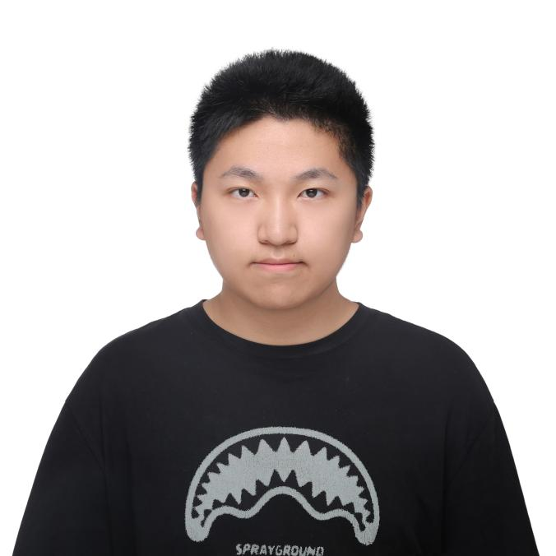
Personal Resume

意向岗位：求职岗位
姓名：郑怡卓 | 性别：男 | 年龄：23
微信：abc1832330763 | 政治面貌：中共党员
邮箱：2501210113@stu.pku.edu.cn | 电话：18382330763
个人主页：https://amark071.github.io/myblog.github.io/profile/

个人能力
个人能力

☞ 掌握的编程语言：C++、Python、Matlab；
☞ 掌握的编程工具：并行与GPU编程：MPI、OpenMP、CUDA、Triton；工程工具：Git、CMake；
☞ 数学系核心课程：数学分析、高等代数、微分方程、概率论、数值代数、数值分析、优化方法；
☞ 计算机核心课程：数据结构与算法、并行与分布式计算、机器学习、AI中的编程、深度学习中的最优化方法；
☞ 语言能力：大学英语六级、普通话二级甲等。 ☞ 教学能力：已取得高级中学数学教师资格证。
教育经历

本科：北京大学 数学科学学院 2021.09-2025.07
系别：信息与计算科学 | 专业：计算数学
硕士：北京大学 数学科学学院 2025.09-2027.07
专业：大数据

校园项目

深度学习中的最优化方法
☞ 利用TensorFlow 框架对CNN和 ResNet-50网络进行FP32/FP16和FP32/BF16的混合精度训练，对比不同精度配置的收敛效果与训练性能；
☞ 利用PyTorch框架探索Loss Scaling策略对混合精度训练稳定性和收敛结果的影响。
人工智能中的编程
☞ 探究利用CUDA实现CNN中各层运算，并使用此框架完成 MNIST 数据集的图像分类。

论文发表

论文发表 KDD 2025 Research Track（CCF-A类） 共同第一作者
☞ 题目：Cooled-KLL: Enhancing Quantile Estimation by Filtering Hot Item
☞ 会议：31st SIGKDD Conference on Knowledge Discovery and Data Mining - Research Track 2025.
科研项目

指导教师：北京大学信息科学技术学院副教授 杨仝 2024.02-2024.09
☞ 使用Elastic Sketch对经典KLL算法进行改进，实现更好的流中分位数估计的效果（产出论文1篇）；
☞ 对利用DA Sketch作为原子的Stair Sketch的误差渐进性、时间稳定性等数值做了理论数学估计。

指导教师：北京大学数学科学学院副教授 吴金彪 2024.11-2025.07
☞ 基于增广拉格朗日方法对Uzawa方法进行改进，加速大规模稀疏鞍点问题求解；
☞ 对SuiteSparse-7.8.2 中的CHOLMOD库中Cholesky算法进行代码重构，从而实现直接法求解功能。
实习经历

北京大学重庆大数据研究院 有限元工业软件与数值分析实验室 2023.05-2024.05
☞ 调研了基于用户选择公式偏好及其解决问题手段的推荐系统；
☞ 对数值积分函数库进行代码测试，修正数值错误和代码错误；
百川智能 大语言模型推理优化组 2024.06-2024.10
☞ 使用Triton面向不同GPU硬件设计矩阵计算分块策略，结合输入形状与硬件资源约束选择配置，优化算子执行性能。
☞ 探索W4A8的针对不同矩阵形状分析 W4A8 与 W8A8 的性能及精度差异，设计 shape-aware 量化策略。
北京大学重庆大数据研究院 机械传动仿真实验室 2024.10-至今
☞ 在Baltamatica和Matlab上执行大规模稀疏矩阵求解计算性能测试，包括鞍点与非鞍点问题；
☞ 提出利用增加罚因子的方法并结合迭代法加速直接法求解，在极大规模矩阵上求解速度超过Matlab右除函数。
☞ 研究Mumps-5.6.2.2的底层原理，撰写用户手册，标注函数调用关系并注释，尝试以MUMPS为蓝本，重
构多波前直接法，主要研究方向为延迟主元方法在超节点问题上性能与精度优化的推广。

在校经历

学生工作经历
☞ 北京大学数学科学学院2021级本科5班班长，班级获得“优秀团支部”、“先进班集体”、“示范班集体”称号；
☞ 北京大学数学科学学院学生工作办公室学生助管（时间：2023.09-2024.01）；
☞ 北京大学数学科学学院2023级本科3班辅导员（时间：2025.09-2026.01）；
☞ 北京大学数学科学学院大数据硕士党支部组织委员（时间：2025.09-至今）。
社会实践工作经历
☞ 北京大学2022年四川招生组志愿者；
☞ 北京大学数学科学学院2022年开学迎新、北京大学2023年开学典礼学工部志愿者；
☞ 北京大学2023、2024年校园开放暨招生咨询日数学科学学院志愿者；
☞ 北京大学数学科学学院2025年“五四青年说”活动演讲人；
☞ 北京大学2025年研究生新生骨干“1000+”领航培养计划。
获奖经历
☞ 北京大学2022年、2023年、2024年“社会工作奖”；
☞ 北京大学2025年“优秀毕业生”。

